**Komputerowo wspomagane projektowanie systemów sterowania  
Pomieszczenie z grzejnikiem c.o.**

Autorzy: Maciej Oziębły 184147 Prowadzący: dr inż. A. Czemplik  
 Tomasz Wojciechowski 184132 Termin zajęć: wtorek 15:15

**Cel ćwiczenia**

Celem ćwiczenia było wykonanie i zbadanie modelu pomieszczenia z grzejnikiem. Badano zależność temperatur wewnątrz pomieszczenia i grzejnika od różnych parametrów. Szczególną uwagę zwrócono na znaczenie założeń konstrukcyjnych. Należało także wyznaczyć charakterystyki statyczne i dynamiczne.

**Obiekt**

|  |
| --- |
|  |
| Rysunek 1. Model pomieszczenia |

Obiekt stanowi pomieszczenie ogrzewane grzejnikiem c.o. Zostało to przedstawione na Rysunku 1. Przez grzejnik o pojemności $V_{g}$ i pojemności cieplnej $C_{vg}$ przepływa ciecz. Temperatura na wejściu grzejnika to $T_{gz}\left(t\right)$, na wyjściu grzejnika $T_{gp}\left(t\right)$, średnio $T_{gśr}\left(t\right)$. Przepływ $f_{g}(t)$. Grzejnik ogrzewa pomieszczenie o objętości $V_{p}$, pojemności cieplnej $C_{vw}$ i temperaturze $T_{wew}\left(t\right)$. Wszystkie dodatkowe źródła i straty ciepła zsumowane są i przedstawione jako ciepło technologiczne $q_{t}$. Na zewnątrz panuje temperatura $T_{zew}\left(t\right)$.

Dla uproszczeń założyliśmy, że:

$${T_{gśr}=T}_{gp}$$

**Model obiektu**

Model obiektu przedstawiony w postaci układu równań różniczkowych drugiego rzędu:

Dla stanu ustalonego, można zapisać równania statyczne:

$$0=k_{g}∙\left(T_{gśr}-T_{wew}\right)-k_{w}∙\left(T_{wew}-T_{zew}\right)+q_{t}$$

$$0=c_{pw}∙ρ_{w}∙f_{g}∙\left(T_{gz}-T_{gp}\right)-k_{g}∙\left(T_{gśr}-T_{wew}\right)$$

Po odpowiednim przekształceniu otrzymujemy:

$$k_{g}∙\left(T_{gśr}-T_{wew}\right)=k_{w}∙\left(T_{wew}-T_{zew}\right)+q_{t}=c_{pw}∙ρ_{w}∙f_{g}∙\left(T_{gz}-T_{gp}\right)$$

**Parametry modelu**

Parametry pomieszczenia i grzejnika:

- pojemność grzejnika

- objętość pomieszczenia

Pojemność cieplna grzejnika i pomieszczenia:

$$C_{vw}=c_{pp}∙ρ_{p}∙V_{p}= 23 890 W$$

$$C_{vg}=c_{pw}∙ρ_{w}∙V_{g}=82 124 W$$

Ponieważ pojemności cieplne pomieszczenia i grzejnika znacząco różnią się od siebie postanowiono podzielić wartość pojemności cieplnej grzejnika tak, aby w przybliżeniu były sobie równe. Zatem po poprawce:

$$C_{vg}=82 124:4=20 531 W$$

Przyjmując, że dla warunków nominalnych zapotrzebowanie na ciepło wynosi $q_{n}=20kW$, możemy ułożyć równania:

$${q_{n}=k}_{g}∙\left(T_{gśr}-T_{wew}\right)=k_{w}∙\left(T_{wew}-T_{zew}\right)+q_{t}=c_{pw}∙ρ_{w}∙f_{g}∙\left(T_{gz}-T_{gp}\right)$$

Wartości nominalne:

$$T_{wew N}=20℃$$

$$T_{zew N}=-20℃$$

$$T_{gz N}=90℃$$

$$T_{gp N}=T_{gśr N}=70℃$$

$$q_{t N}=0 W$$

Po obliczeniach otrzymujemy wartości:

$$k_{g}=400$$

$$k_{w}=500$$

$$f_{g N}=2,4353∙{10}^{-4}$$

**Model w programie Matlab i Simulink**

Przygotowano model w programie Simulink:

|  |
| --- |
|  |
| Rysunek 2. Model podstawowy w programie Simulink. |

Przygotowano również skrypt obliczający parametry i uruchamiający symulację:

|  |
| --- |
| %% czyszczenie    clear all;    %% parametry symulacji    dt = 100; % [s] opoznienie startu symulacji    %% parametry pomieszczenia i grzejnika    Vg = 0.1; % [m3] objetosc grzejnika  Vp = 20; % [m3] objetosc pomieszczenia    %% parametry fizyczne    cpw = 4190; % [J / kg*K] cieplo wlasciwe wody  row = 980; % [kg / m3] gestosc wody  cpp = 1008; % [J / kg*K] cieplo wlasciwe powietrza  rop = 1.185; % [kg / m3] gestosc powietrza    Cvg = cpw*row*Vg; % [W] pojemnosc cieplna grzejnika  Cvw = cpp*rop*Vp *5; % [W] pojemnosc cieplna pomieszczenia    %% wartosci nominalne    Tzew_n = -20; % [C] temperatura zewnetrzna  Twew_n = 20; % [C] temperatura wewnetrzna  Tgz_n = 90; % [C] temperatura zasilania grzejnika  Tgp_n = 70; % [C] temperatura powrotu z grzejnika  Q_n = 20000; % [W] cieplo wymagane  Qt_n = 0; % [W] cieplo technologiczne    Tgsr_n = Tgp_n; % [C] temperatura srednia grzejnika  Fg_n = Q_n/(cpw*row*(Tgz_n-Tgp_n)); % [m3 / s] przeplyw wody przez grzejnik  kg = Q_n/(Tgsr_n-Twew_n); % wspolczynnik przewodzenia grzejnika  kw = (Q_n-Qt_n)/(Twew_n-Tzew_n); % wspolczynnik przewodzenia scian    %% wartosci poczatkowe    Tzew_0 = Tzew_n; % [C] temperatura zewnetrzna  Twew_0 = Twew_n; % [C] temperatura wewnetrzna  Tgz_0 = Tgz_n; % [C] temperatura zasilania grzejnika  Tgsr_0 = Tgsr_n; % [C] temperatura powrotu z grzejnika  Fg_0 = Fg_n; % [m3 / s] przeplyw wody przez grzejnik  Qt_0 = Qt_n; % [W] straty/zyski technologiczne    %% zmiany wartosci    dTzew = 0; % [C] zmiana temperatury zewnetrznej  dTgz = 0; % [C] zmiana temperatury zasilania grzejnika  dFg = 0; % [m3 / s] przeplyw wody przez grzejnik  dQt = 0; % [W] straty/zyski technologiczne    %% symulacja    sim('lab1_model');    %% wykresy    % Temperatura wewnetrzna  subplot(211);  plot(Twew.time, Twew.signals.values);  title('Temperatura wewnetrzna');    hold on;    % temperatura średnia grzejnika  subplot(212);  plot(Tgsr.time, Tgsr.signals.values);  title('Temperatura srednia grzejnika'); |

**Weryfikacja poprawności**

Powyższy skrypt generuje następujące wykresy:

|  |
| --- |
|  |
| Rysunek 3. Wygenerowane wykresy. |

Ponieważ dla wartości nominalnych i zerowych zmian zmiennych wejściowych panuje stan ustalony, można przypuszczać, że model został wykonany poprawnie. Podobne wyniki otrzymujemy dla innych wartości nominalnych niż podane w zadaniu.

**Blokowanie i maskowanie modelu**

|  |  |
| --- | --- |
|  |  |
| Rysunek 4. Sparametryzowany model obiektu. | |

Po maskowaniu model wciąż generuje poprawne wykresy. Oznacza to, że parametryzacja została wykonana bez błędów.

**Charakterystyki statyczne, czułość**

Charakterystyki statyczne jako zależność temperatury wewnątrz pomieszczenia od temperatury cieczy zasilającej grzejnik oraz przepływu przez grzejnik. Zostały one wygenerowane przy pomocy rozszerzonego skryptu.

|  |
| --- |
| %% Twew(Tgz)    Twew_wy1 = [90 20];    for Tgz_0=70:110,  sim('lab1_bloczek');  Twew_wy1 = [Twew_wy1; Tgz_0 Twew.signals.values(50)];  end;    figure;  plot(Twew_wy1(:,1),Twew_wy1(:,2));  title('Twew(Tgz)');  xlabel('Tgz');    %% Twew(fg)    Twew_wy2 = [0 -20];    for Fg_0=0:0.00001:0.001,  sim('lab1_bloczek');  Twew_wy2 = [Twew_wy2; Fg_0 Twew.signals.values(50)];  end;    figure;  plot(Twew_wy2(:,1),Twew_wy2(:,2));  title('Twew(fg)');  xlabel('fg');  ylabel('Twew'); |

|  |  |
| --- | --- |
| Zależność temperatury wewnętrznej od temperatury cieczy wpływającej do grzejnika. | Zależność temperatury wewnętrznej od przepływu cieczy przez grzejnik. |
|  |  |

Z wykresu widać, że czułość zależności Twew(fg) jest zmienna. Policzono zatem jedynie czułość sterowania Twew(Tgz). Zwiększenie temperatury Tgz o 1°C powoduje podwyższenie temperatury wewnętrznej o 0,3636°C.

**Charakterystyki dynamiczne**

Charakterystyki statyczne jako reakcja obiektu na zmiany wartości zmiennych wejściowych. Charakterystyki zostały wykreślone przy pomocy skryptu dla takiego samego wymuszenia w różnych punktach pracy.

Legenda na wykresach pokazuje, jak zostały zmienione punkty pracy.

|  |
| --- |
| **Skok temperatury zewnętrznej o +10°C**  **dTzew = 10** |
|  |

|  |
| --- |
| **Skok temperatury cieczy zasilającej grzejnik o +10°C**  **dTgz = 10** |
|  |

|  |
| --- |
| **Skok ciepła technologicznego o +1kW**  **dQt = 1000** |
|  |

|  |
| --- |
| **Skok przepływu o +0,0001m3/s**  **dFg = 0,0001** |
|  |

**Pytania, zagadnienia dodatkowe**

Obiekt jest drugiego rzędu, liniowy. Rzeczywisty obiekt nie jest unilateralny. Np. wysoka temperatura wewnątrz pomieszczenia wpływa na temperaturę średnią wyłączonego grzejnika, oraz ciepło uciekające z pomieszczenia mogłoby mieć wpływ na temperaturę zewnętrzną. Jednak są to sytuacje na tyle nietypowe, lub mało znaczące, że nasz model tego nie uwzględnia.

Zmienne stanu:

* Temperatura wewnątrz pomieszczenia (Twew)
* Temperatura średnia grzejnika (Tgsr)

Zmienne wejściowe:

* Temperatura cieczy zasilającej grzejnik (Tgz) - zmienna sterująca
* Temperatura cieczy powrotu z grzejnika (Tgp) - zmienna, wynikająca z innych
* Przepływ cieczy przez grzejnik (Fg) - zmienna sterująca
* Ciepło technologiczne (Qt) - zakłócenie

Wpływ zmian punktu pracy na reakcję obiektu:

* Wyższa temperatura zewnętrzna powoduje wyższą temperaturę wewnątrz pomieszczenia. Wynika to z faktu, że ilość ciepła uciekającego z pomieszczenia na zewnątrz jest zależna od różnicy temperatur Twew i Tzew. Im jest ona większa, tym więcej ciepła ucieka. Zwiększenie temperatury zewnętrznej zmniejsza tę różnicę, gdyż zakładamy, że Tzew << Twew.
* Niższa temperatura cieczy zasilającej grzejnik powoduje obniżenie temperatury wewnętrznej. Tutaj analogicznie jak wyżej, przepływ ciepła od grzejnika do pomieszczenia zależy od różnicy temperatur między nimi.
* Mniejszy przepływ spowalnia reakcję obiektu. Mniejszy przepływ powoduje zmniejszenie ilości ciepła dostarczanego do grzejnika. Oznacza to, że przekazanie do pomieszczenia określonej ilości ciepła zajmuje więcej czasu.

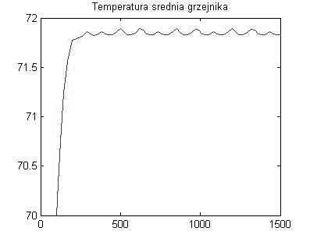

W badanym obiekcie mogą wystąpić oscylacje. Dzieje się tak np. gdy umieści się za mały grzejnik. Zostało to zasymulowane i zaprezentowane na wykresie. W tym przypadku zmniejszono pojemność grzejnika z 0,1 m3 do 0,01m3. Wykres obok przedstawia temperaturę średnią grzejnika przy odpowiedzi na skok temperatury zewnętrznej o 10°C.

Charakterystyki statyczne zostały wykonane za pomocą skryptu wykorzystującego symulację dynamiczną modelu.

**Identyfikacja obiektu**

Jako wskaźnik jakości proponuję wziąć całkę z kwadratu różnicy między wartościami sygnału.

W celu identyfikacji obiektu modelem Kumpfmüller’a wykorzystaliśmy zmodyfikowany skrypt „model_recogniser.m”, który stworzyliśmy na poprzednim semestrze. Do wykonania symulacji użyliśmy tych samych skryptów, których używaliśmy do generowania charakterystych dynamicznych.

Przykładowo do identyfikacji modelu temperatury wewnętrznej i temperatury grzejnika w zależności od temeratury na zewnątrz wywołaliśmy następujące polecenia:

[ Twew, Tgsr ] = ch_dyn(0, 0, 1, 1, 0, 0, 0) %mamy dane

model_recogniser(Twew.signals.values-20, Twew.time) %mamy Twew(Tzew)

model_recogniser(Tgsr.signals.values-70, Tgsr.time) %mamy Tgsr(Tzew)

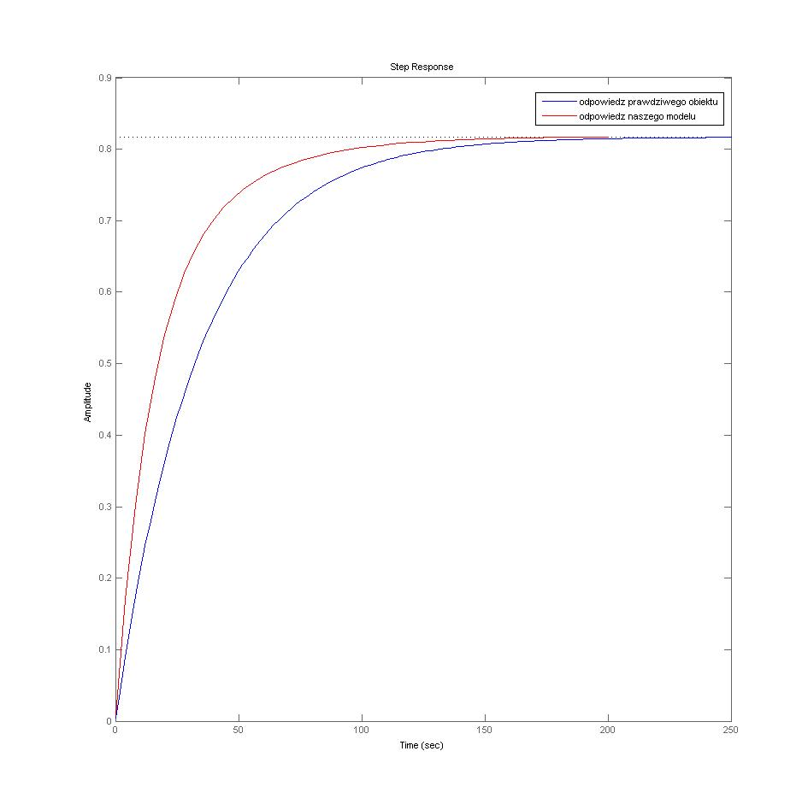Rozpoznane modele:

Twew(Tzew):

Tgsr(Tzew):

Twew(Tgz):

Tgsr(Tgz):

Następnie porównaliśmy odpowiedź naszego modelu oraz zidentyfikowanego obiektu na skok jednostkowy. Wykres został przedstawiony obok.